Tensión medida con mayor precisión
B&R presenta módulos X20 para galgas extensiométricas.
B&R ha incorporado a su serie de E/S del X20, 2 nuevos módulos de entradas analógicas que se pueden usar para digitalizar señales provenientes de extensómetros: el X20AIA744, extensómetro con 2 canales de entrada con puente completo y el X20AIB744, extensómetro con 4 canales de entrada con puente completo. De este modo, en un módulo tan fino como un equipo extensométrico de un solo canal, se pueden instalar hasta 4 canales. Los usuarios ahorran tanto en costes de equipamiento, como en espacio en el armario eléctrico.
Los módulos X20AIA744 y X20AIB744 trabajan con células de carga de galga extensiométrica de 4 cables. La compensación en el sistema de medición elimina la incertidumbre absoluta en el circuito de medición, como tolerancias de los componentes, la tensión de puente efectivo o la desviación de cero. Cada módulo cuenta con un convertidor de 24 bits de resolución.

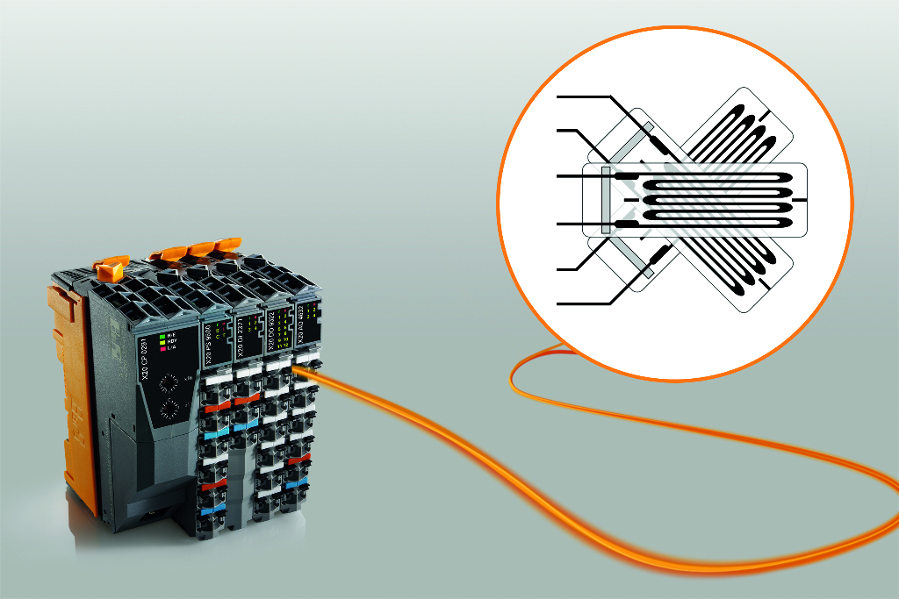
Ya están disponibles dos nuevos módulos X20 para digitalizar señales provenientes de extensómetros.

Acerca de B&R
B&R es una innovadora empresa de automatización con sede en Austria y oficinas en todo el mundo. Como líder mundial en automatización industrial, B&R combina tecnología punta con ingeniería avanzada para ofrecer a los clientes, en prácticamente todas las industrias, soluciones completas para automatización de máquinas y fábricas, control de movimiento, HMI y tecnología de seguridad integrada. Con estándares industriales de comunicación de bus de campo como POWERLINK y openSAFETY, además del potente entorno de desarrollo de software Automation Studio, B&R está constantemente redefiniendo el futuro de la automatización. El espíritu innovador que mantiene a B&R al frente de la automatización industrial está impulsado por el compromiso de simplificar los procesos y superar las expectativas del cliente.
Para más información, visite www.br-automation.com.
Si publica esta nota de prensa, por favor envíe una copia a:
Bernecker & Rainer Automatización industrial S.L.U.
Vallsolana Garden Business Park
Camí de Can Camps, 17-19
08174 Sant Cugat del Vallés
Barcelona
o al e-mail: office.es@br-automation.com

